Приложение 1  к приказу № 2/1  от 31.08.2016 г. | 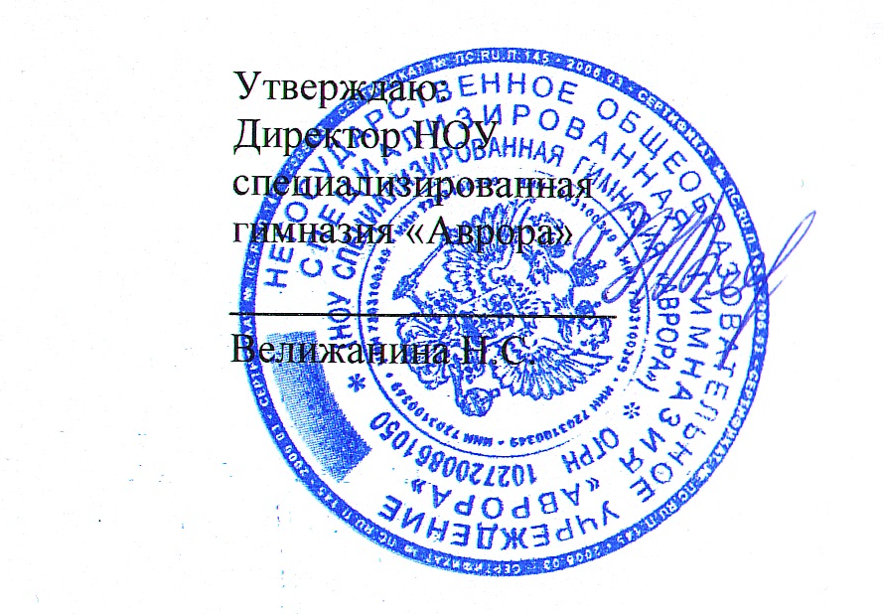

ПОЛОЖЕНИЕ
О ШКОЛЬНОЙ ФОРМЕ И ВНЕШНЕМ ВИДЕ УЧАЩИХСЯ
НОУ специализированная гимназия «Аврора»

1. ОБЩЕЕ ПОЛОЖЕНИЕ

1.1. Настоящее положение составлено на основании письма Министра образования и науки РФ Ливанова Д. В. от 28 марта 2013 года №ДЛ – 65/08 «Об установлении требований к одежде обучающихся», в связи с вступлением в силу с 01 сентября 2013 года Федерального закона от 29 декабря 2012 года №273 – ФЗ «Об образовании в Российской Федерации» и в соответствии с решением заседания Общешкольного родительского комитета от 25.05.2016 (Протокол № 4).
1.2. Настоящее положение является локальным актом гимназии и обязательно для выполнения сотрудниками, обучающимися и их родителями (лицами их заменяющими) и вступает в силу с 1 сентября 2016 – 2017 учебного года.
1.3. Данное положение разработано с целью выработки единых требований к школьной одежде обучающихся 1 – 9 классов. Введение школьной формы способствует привитию обучающимся эстетических навыков, воспитанию аккуратности, дисциплинированности, укреплению школьных традиций и корпоративности, обеспечивает создание комфортных условий обучения.
1.4. Ответственность за доведение информации до обучающихся и их законных представителей и соблюдение пунктов данного Положения возлагается на классных руководителей.

2. ТРЕБОВАНИЯ К ШКОЛЬНОЙ ФОРМЕ

2.1. Школьная форма подразделяется на: парадную, повседневную и спортивную. Повседневная форма подразделяется на летнюю и зимнюю.
2.2. Парадная форма:
Юноши и мальчики: белая сорочка, кардиган или жилет (цвет синий, или клетка), брюки классические (тёмно-синего цвета), эмблема. Галстуки, бабочки по желанию.
Девушки – девочки: белая однотонная блуза рубашечного покроя, классическая юбка (темно – синего цвета или клетка), рекомендуемая длина выше колен не более 7 см и ниже колен не более 7 см), кардиган или жилет (цвет ультрамарин), эмблема.
2.3. Повседневная форма:
Юноши и мальчики: голубая, светло – розовая, светло – сиреневая, кремовая сорочка (короткий или длинный рукав), кардиган или жилет , брюки классические (тёмно-синего цвета), эмблема. Галстуки, бабочки по желанию.
Девушки – девочки: блуза рубашечного покроя (голубая, светло – розовая, светло – сиреневая, кремовая), брюки классического стиля от талии, классическая юбка (темно – синего или черного цветов), рекомендуемая длина выше колен не более 7 см и ниже колен не более 7 см), кардиган или жилет (цвет синий, или клетка), эмблема.
2.4. Спортивная форма:
Спортивный костюм, кроссовки по возможности со светлой подошвой. Разрешается ношение белых футболок (маек) и синих шорт.
2.5. Сменная обувь:
Все учащиеся гимназии должны иметь чистую сменную обувь.

3. ТРЕБОВАНИЯ К ВНЕШНЕМУ ВИДУ УЧАЩИХСЯ

3.1. Спортивная форма в дни уроков физической культуры приносится с собой.
3.2. В дни проведения торжественных линеек, праздников школьники надевают парадную форму.
3.3. Для девушек и юношей обязательна аккуратная деловая прическа, длинные волосы (у девушек) собраны в пучок или косу. Использование в качестве аксессуаров массивных серег, брошей, кулонов, колец, а также яркий маникюр и макияж запрещается.

4. ПРАВА И ОБЯЗАННОСТИ ОБУЧАЮЩИХСЯ

4.1. Учащиеся имеют право выбирать школьную форму в соответствии с предложенными вариантами.
4.2. Учащиеся обязаны носить повседневную школьную форму ежедневно. На вечера, дополнительные занятия, кружки учащиеся имеют право носить одежду свободного стиля.
4.3. Без школьной формы учащиеся на занятия не допускаются.
4.4. Учащиеся обязаны содержать форму в чистоте, относится к ней бережно, помнить, что внешний вид ученика – это лицо школы.

5. ОБЯЗАННОСТИ РОДИТЕЛЕЙ
5.1. Родители обучающихся обязаны приобрести или заказать школьную форму, согласно условиям данного Положения до начала 2016 – 2017 учебного года, и делать это по мере необходимости, вплоть до окончания обучающими школы.
5.2. Родители обязаны контролировать внешний вид учащихся перед выходом в школу в строгом соответствии с требованиями Положения.

6. МЕРЫ АДМИНИСТРАТИВНОГО ВОЗДЕЙСТВИЯ

6.1. Данный локальный акт является приложением к Уставу школы и подлежит обязательному исполнению учащимися и другими работниками школы.
6.2. За нарушение обучающимися данного Положение администрация лицея оставляет за собой право на применение различного рода взысканий, замечаний и уведомление родителей через дневник учащегося.
6.3. Если нарушения со стороны учащегося повторяются, то администрация лицея будет вынуждена удалить его с урока, дабы пребывание на уроке этого ребенка не служило примером другим ученикам – нарушение правил внутреннего распорядка учреждения. Ответственность за пропуск занятий, прохождение учебного материала, а так же жизнь и здоровье детей несут родители.

7. КОНТРОЛЬ ЗА ИСПОЛНЕНИЕМ ПОЛОЖЕНИЯ

7.1. Контроль за ношением школьной формы учащихся осуществляет классный руководитель, орган ученического самоуправления, администрация гимназии, родительский комитет.

